СИСТЕМЫ ТРИГОНОМЕТРИЧЕСКИХ УРАВНЕНИЙ
(ПОВТОРЕНИЕ)

1. Простейшие системы уравнений
К ним отнесем системы, в которых или одно из уравнений является линейным, или уравнения системы могут быть решены независимо друг от друга.
Пример 1
Решим систему уравнений 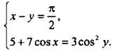
Так как первое уравнение является линейным, то выразим из него переменную 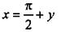 и подставим во второе уравнение: 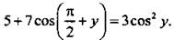 Используем формулу приведения и основное тригонометрическое тождество. Получим уравнение или Введем новую переменную t = sin у. Имеем квадратное уравнение 3t2 - 7t + 2 = 0, корни которого t1 = 1/3 и t2 = 2 (не подходит, так как sin у ≤ 1). Вернемся к старой неизвестной и получим уравнение sin y = 1/3, решение которого 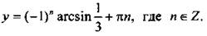 Теперь легко найти неизвестную: 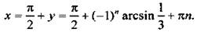 Итак, система уравнений имеет решения 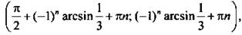 где n ∈ Z.

Пример 2
Решим систему уравнений 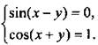
Уравнения системы независимы. Поэтому можно записать решения каждого уравнения. Получим: 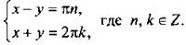 Почленно сложим и вычтем уравнения этой системы линейных уравнений и найдем: 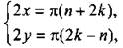 откуда 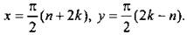
Обратим внимание на то, что в силу независимости уравнений при нахождении х - у и х + у должны быть указаны разные целые числа n и k. Если бы вместо k было также поставлено n, то решения имели бы вид: 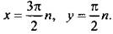 При этом было бы потеряно бесконечное множество решений и, кроме того, возникла бы связь между переменными xи у: х = 3у (чего нет на самом деле). Например, легко проверить, что данная система имеет решение х = 5π и у = п (в соответствии с полученными формулами), которое при k= n найти невозможно. Поэтому будьте внимательнее.

2. Системы вида 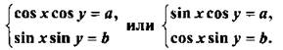
Такие системы приводятся к простейшим при сложении и вычитании уравнений. При этом получим системы 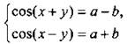 или 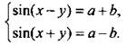 Отметим очевидное ограничение: и Само же решение подобных систем сложностей не представляет.

Пример 3
Решим систему уравнений 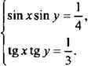
Преобразуем сначала второе уравнение системы, используя равенство 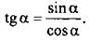 Получим: 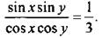 Подставим в числитель этой дроби первое уравнение: 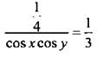и выразим 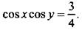 Теперь имеем систему уравнений 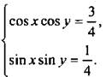 Сложим и вычтем эти уравнения. Имеем: 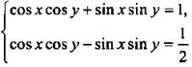 или 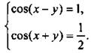 Запишем решения этой простейшей системы: 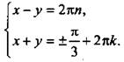 Складывая и вычитая эти линейные уравнения, находим: 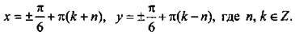

3. Системы вида 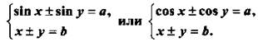
Такие системы можно рассматривать как простейшие и решать их соответствующим образом. Однако есть и другой способ решения: преобразовать сумму тригонометрических функций в произведение и использовать оставшееся уравнение.

Пример 4
Решим систему уравнений 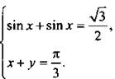
Сначала преобразуем первое уравнение, используя формулу для суммы синусов углов. Получим: 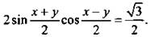 Используя второе уравнение, имеем: 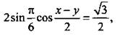 откуда 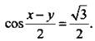 Выпишем решения этого уравнения: 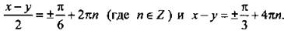 С учетом второго уравнения данной системы получаем систему линейных уравнений 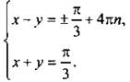 Из этой системы находим 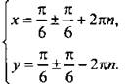 Такие решения удобно записать в более рациональном виде. Для верхних знаков имеем: 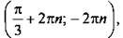 для нижних знаков - 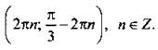

СИСТЕМЫ ПОКАЗАТЕЛЬНЫХ УРАВНЕНИЙ
(ПОВТОРЕНИЕ)

